Magen-Darm-Trakt
Pankreas
Der exokrine Teil des Pankreas produziert Pankreassaft, der ins Duodenum abfließt. Er enthält vor allem viel HCO₃⁻ (das der Neutralisierung des HCl reichen Chymus aus dem Magen dient) und Vorstufen von Verdauungsenzymen.

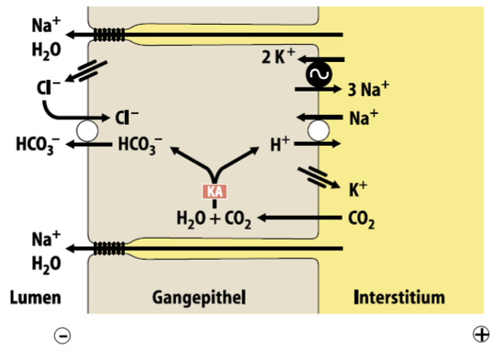
Elektrolyt-Zusammensetzung und Sekretionsmechanismus des Pankreassafts sowie dessen Regulation beschreiben.
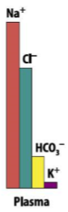
Die Bildung des Pankreassekrets erfolgt in zwei Stufen:
- In den Azini wird auf der Blutseite (Interstitium) Cl⁻ aufgenommen (im Bild nicht dargestellt) und in das Lumen transportiert.
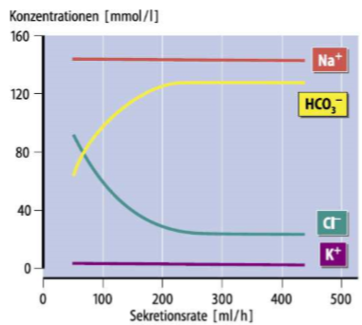
Durch den enstandenen Gradienten folgen Na⁺ und H₂O nach -> dieses Primärsekret entspricht der Ionenzusammensetzung des Plasmas (siehe Diagramm)
- Nun wird zu Primärsekret HCO₃⁻ (im Austausch gegen Cl⁻) zugegeben Na⁺ und H₂O folgen wieder passiv nach
- HCO₃⁻ Konzentration des Pankreassaft steigt während Cl⁻ Konzentration sinkt. Na⁺ und K⁺ bleiben konstant
Also Anfangs: Viel Na⁺ und Cl⁻, wenig HCO₃⁻ und K⁺
Während Sekretion: Viel Na⁺ und HCO₃⁻, wenig K⁺ und Cl⁻

Regulation: Die Steuerung der Pankreas-Sekretion erfolgt
- Durch Cholezytokinin (CCK) -> Sekretion von Pankreasenzymen ↑
- Sekretin (erhöht die HCO₃⁻ und H₂O Sekretion der Gangzellen in Pankreas und Gallengängen, Hemmt HCl Sekretion)

Pankreasenzyme benennen und deren Aktivierung erklären.
Die Vorstufen der Enzyme haben entweder die Endung -ogen oder die Vorsilbe Pro-
- Trypsin und Chymotropsin spalten Proteine und Polypeptide
- Carboxypeptidase A & B und Aminopeptodase spalten Poly- und Oligopeptidasen
- Lipase spaltet Triglycerole
- Phospholipase A spaltet Phospholipide
- α-Amylase spaltet Stärke und Glykogen
- Maltase spaltet Maltose
- Ribunuklease spaltet RNA
- Desoxyribunuklease spaltet DNA

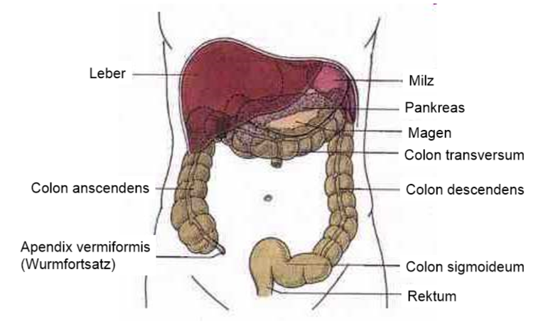
Leber

Die Funktionen der Leber erklären und deren Durchblutung skizzieren.
Funktion:
- mit 2.5% des Körpergewichts größte Drüse
- die Blutbildung beim Fetus bis zum 7. Schwangerschaftsmonat
- die Bildung eines Aminosäurepools für die Proteinbiosynthese
- die Bildung von Harnstoff als "entgifteter Ammoniak" und wasserlösliches Endprodukt des Aminosäurestoffwechsels
- Aufbau des Speicherkohlehydrates Glykogen durch Gluconeogenese aus glukoplastischen Aminosäuren oder durch Abbau von Kohlehydraten
- Synthese und Abbau der Lipoproteine als zentrales Organ des Fettstoffwechsels
- Abbau und Ausscheidung des Blutfarbstoffs in Form von Bilirubin -Synthese von Cholesterol und der hieraus abgeleiteten Gallensäuren
- Überführung von Fremdstoffen in wasserlösliche Derivate
- Synthese der Gerinnungsfaktoren und andere Plasmaproteine
- die Regulation des Säure-Basen Haushaltes
- Die Phagozytose von Bakterien sowie köpereigener und körperfremder Zellbestandteile (Kupffer-Zelle an Innewand der Sinusoide →Makrophagen)
- die Regulation von Spurenelement-und Vitaminstoffwechsel
Durchblutung:
- Leber erhält nährstoffreiches, venöses Blut aller unpaaren Bauchorgane und liegt im venösen Blutstrom zwischen V. portae (Pfortader) und V. cava inferior (untere Hohlvene)
- A. hepatica (Leberarterie) führt sauerstoffreiches arterielles Blut aus der Bauchaorta heran
- Leberpforte: Zufuhr der V. portae (Pfortader) und der A. hepatica (Leberarterie), Austritt des Ductus choledochus (Lebergallengang)
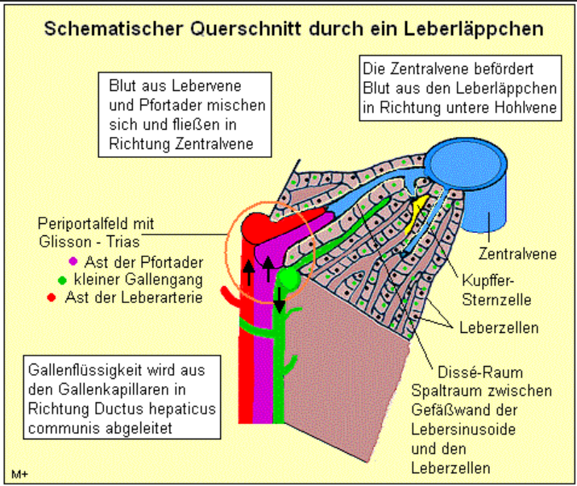
- Blutabfluss über Zentralvene
Lederläppchen:
- Ca. 1-1,5 Mio. Leberläppchen (Lobuli hepatici), sternförmig von den gemeinsamen kapillären Endstrecken (Sinusoiden)der Pfortader und der Leberarterie durchzogen
- Basolaterale Seite der Leberzellen erhält durch die Fenestrierung der Sinusoide freien Kontakt mit dem Blutmilieu (Dissè-Raum zwischen Endothel und Hepatozyt)
- Tight Junction der Leberzelle bilden Gallenkanälchen

Die Funktion der Galle für den Fettverdau erklären sowie die Bildung, Sekretion und Speicherung der Galle erläutern.
Fettverdauung:
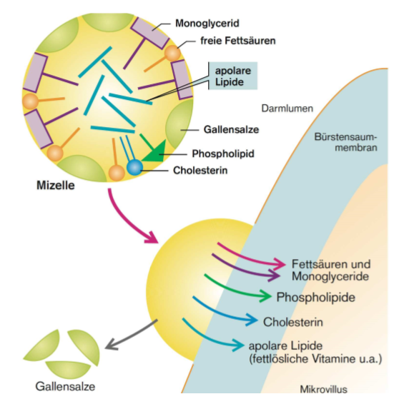
Im Dünndarm bilden sich aus Monoacylglycerinen, Fettsäuren und anderen Lipiden zusammen mit den Gallensalzen Mizellen. Die Mizellen sind so aufgebaut, dass ihre polaren Bestandteile (Gallensalze, Monoglyceride, Phospholipide,…) eine Lückenlose Hülle zur wässrigen Umgebung hin bilden. Im inneren der Mizelle befinden sich die apolaren Stoffe, die über die Darmwand aufgenommen werden sollen (Cholesterinester, fettlösliche Vitamine,…) Da die Mizellen so klein sind ist ein Enger Kontakt zwischen ihnen und der Darmwand möglich, was die Aufnahme der Stoffe erleichtert, die sonst nicht aufgenommen werden könnten:
- Fettsäuren und Moniglyceride
- Phospholipide
- Cholesterin
- Apolare Lipide (fettlösliche Vitamine,…)
Die Gallensalze verbleiben im Darmlumen. Sie werden später absorbiert und wiederverwendet.
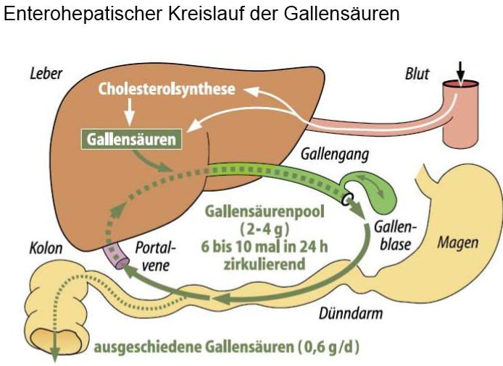
Bildung Galle:
Aus Cholesterin entstehen primäre Gallensalze. Diese werden mit Taurin oder Glycin konjugiert. Durch dekonjugierung und 7αDehydroxylierung durch Bakterien entsteht im unteren Dünndarm t sekundäre Gallensalze, die wieder entsprechend konjugiert werden können (enterohepatischer Kreislauf)

Die Galle wird in der Gallenblase gespeichert

Bilirubin:
- Bei Abbau von Erythrozyten entsteht aus dem Hämoglobin Bilirubin.
- Da freies Bilirubin schlecht wasserlöslich und toxisch ist wird es im Blut an Albumin gebunden.
- Mit Hilfe von Glucuronosyltransferase entsteht „direktes Bilirubin“ in der Leber
- Dieses wird mit der Galle ausgeschieden
- Im Darm wird es von Stercobilin abgebaut
- 15% werden über den enterohepatischen Kreislauf zurück geführt
- 2% werden als Urobilin oder Urbilinogen über die Harnwege ausgeschieden

Mögliche Ursachen und Folgen von Pankreatitis, Ikterus (Gelbsucht), Gallensteine und Gallenstau, Fettleber und Leberinsuffizienz (Leberzirrhose) benennen.

Akute Pankreatitis:
Ursachen:
- chronisch hoher Alkoholkonsum
- Proteinpropf,
- Epithelpermeabilität ↑
- Gallensteine, Gallenreflux
- Duodenopankreatischer Reflux
Verlauf:
Trypsin wird schon in Ganglumen aktiviert -> aktiviert wiederum Elastase, Gerinnungsfaktoren, Bradykinin -> Blutungen, Thromben oder Fettnekrosen
Folgen:
- Pankreasgangrän (Geschwür)
- Hypokalzämie (Kalziummangel im Blut)
- Hyperglykämie (erhöhter Blutzuckerspiegel)
- Kreislaufschock
- Hypoxie (Sauerstoffmangelversorgung)
- Nierenschäden

Chronische Pankreatitis:
häufigste Ursache:
- chronischer Alkoholabusus>80 g/d
- verminderteHCO3-/H2O-Sekretion
- Bildung von Proteinpröpfen
- Kalzifizierung (Zitrat↓, Lithostatin↓)
- Trypsinaktivierung
Weitere Ursachen:
- Chronisch-obstruktiv
- idiopathisch,
- Hyperkalzämie
- Mangelernährung
Folgen:
- Gewebsatrophien
- Duktusstenosen
- Periduktuale Fibrosen
- Pankreasinsuffizienz

Ikterus (Gelbsucht)
Die Ursachen können entweder
- Prähepatisch
- erhöhter Bilirubingehalt durch erhöhte Hämolyse (=Zerstörung von Erythrozyten)
- Intrahepatisch

- Gestörten Abfluss durch Mukoviszidose, Östrogene,..
- Schädigung der Leberzellen durch Gifte oder Entzündungen (Hapatitis) -> Transport und Konjugation von Bilirubin werden gestört
- Crigler-Najjar-Syndrom
- Dubin-Johnson Krankheit oder durch Steroide -> Hemmung der Billirubinsekretion in Gallenkanälchen
- verminderte Kopplung (mit Bilirubin)
- posthepatisch
- Gallenstau durch Gallensteine, Tumore,…

Cholelithiasie (Gallensteine):
Es gibt verschiedene Arten von Gallensteinen:
- Cholesterin-Kristalle
- Pigmentsteine
Cholesterin-Kristalle:
Cholesterinsteine Überschuss an Cholesterin in der Galle. Cholesterin kann durch Gallensäuren nur bis zu einem bestimmten Anteil in Lösung gehalten werden. Bei einer gesteigerten Synthese von Cholesterin bzw. einem abnormen Verlust an Gallensäuren entstehen Cholesterinsteine.
Ursachen:
- Erhöhte Cholesterinsekretion (z.B. in der Schwangerschaft)
- Niedrige Gallensalzsekretion
- Entleerung der Gallenblase ist gestört

Pigmentsteine:
Der Hauptbestandteil von Pigmentsteinen ist das über die Galle ausgeschiedene Bilirubin.
Ursachen:
Erhöhter Gehalt von Bilirubin durch
- Leberzirrhose
- Hämolytische Anämie (= vorzeitiger Zerfall von Erythrozyten)
- Bakterien

Folgen:
- Spasmen und daraus folgend Koiken
- Entstehung eines Karzinoms
- Akute Entzündung der Gallenblase. Daraus kann sich ein Ulkus entwickeln (Defekt der Haut bis in die Tieferen Schichten) und es kann zur Perforation kommen
- Cholangitis (Entzündung der Gallenwege)
- Ikterus durch Aufstauung
- Pankreatitis

Cholesterase (Gallenstau)
Folgen:
- Ikterus
- Pruritus (Juckreiz)
- Cholesterinablagerungen
- Entzündung der Gallengänge
- Mangel an Gallensalzen im Darm -> Fettstuhl, Vitamin-A, -E, und -K Mangel

Fettleber:
- Sehr häufig (ca. 25% der erwachsenen westlichen Bevölkerung
- Reversible Einlagerung von Fett in die Leberzellen
Ursachen:
- Überernährung
- Kalorienüberschuss durch mehr Kalorienzufuhr als abgebaut wird
- Alkoholmissbrauch

Leberinsuffizienz
Durch Nekrosen kommt es zu Entzündungsreaktionen. Daraus resultiert eine Fibrose (Gewebsveränderung) des Gewebes, knotige Regeneration und vaskuläre Anastomosen
Ursachen:
- Gifte (Phalloidin, organische Lösungsmittel
- Alkohol (bei 40kg Alkohol pro kg Körpergewicht erhöht sich die Wahrscheinlichkeit einer Leberzirrhose um 90%)
- Vernöser Rückstau (z.B. Rechtsherzinsuffizienez)
- Erbkrankheiten
- Virushepatitis
Folgen:
- Cholestase
- Portaler Hochdruck
- Aszitis (Wasseransammlung in der Bauchhöhle
- Blutungen

